Приложение № 2 к решению
Собрания депутатов
Копейского городского округа
Челябинской области
от 30.05.2018 № 527

График предоставления объектов муниципального имущества,
закрепленных за МОУ «Средняя общеобразовательная школа № 13» Копейского городского округа,
передаваемых в безвозмездное пользование МУДО СЮТ

Помещение № 11
 | Время | Организация
Понедельник | 11.30-15.30 | МУДО СЮТ
Вторник | 10.00-16.00 | МУДО СЮТ
Среда | 10.00-16.00 | МУДО СЮТ
Четверг | 11.30-15.30 | МУДО СЮТ
Пятница | 11.30-15.30 | МУДО СЮТ
Суббота

Помещение № 14
 | Время | Организация
Понедельник | 13.00-19.00 | МУДО СЮТ
Вторник | 11.00-17.00 | МУДО СЮТ
Среда | 13.00-19.00 | МУДО СЮТ
Четверг | 11.00-17.00 | МУДО СЮТ
Пятница
Суббота

Согласовано:
Директор МОУ «СОШ № 13»  ______________/ Е.С. Лукина | Директор МУДО СЮТ  _________________/ В.Н. Ваховский

Приложение № 3 к решению
Собрания депутатов
Копейского городского округа
Челябинской области
от 30.05.2018 № 527

Перечень объектов муниципального имущества,
закрепленных за МОУ «СОШ № 13»,
передаваемых в безвозмездное пользование МУДО СЮТ

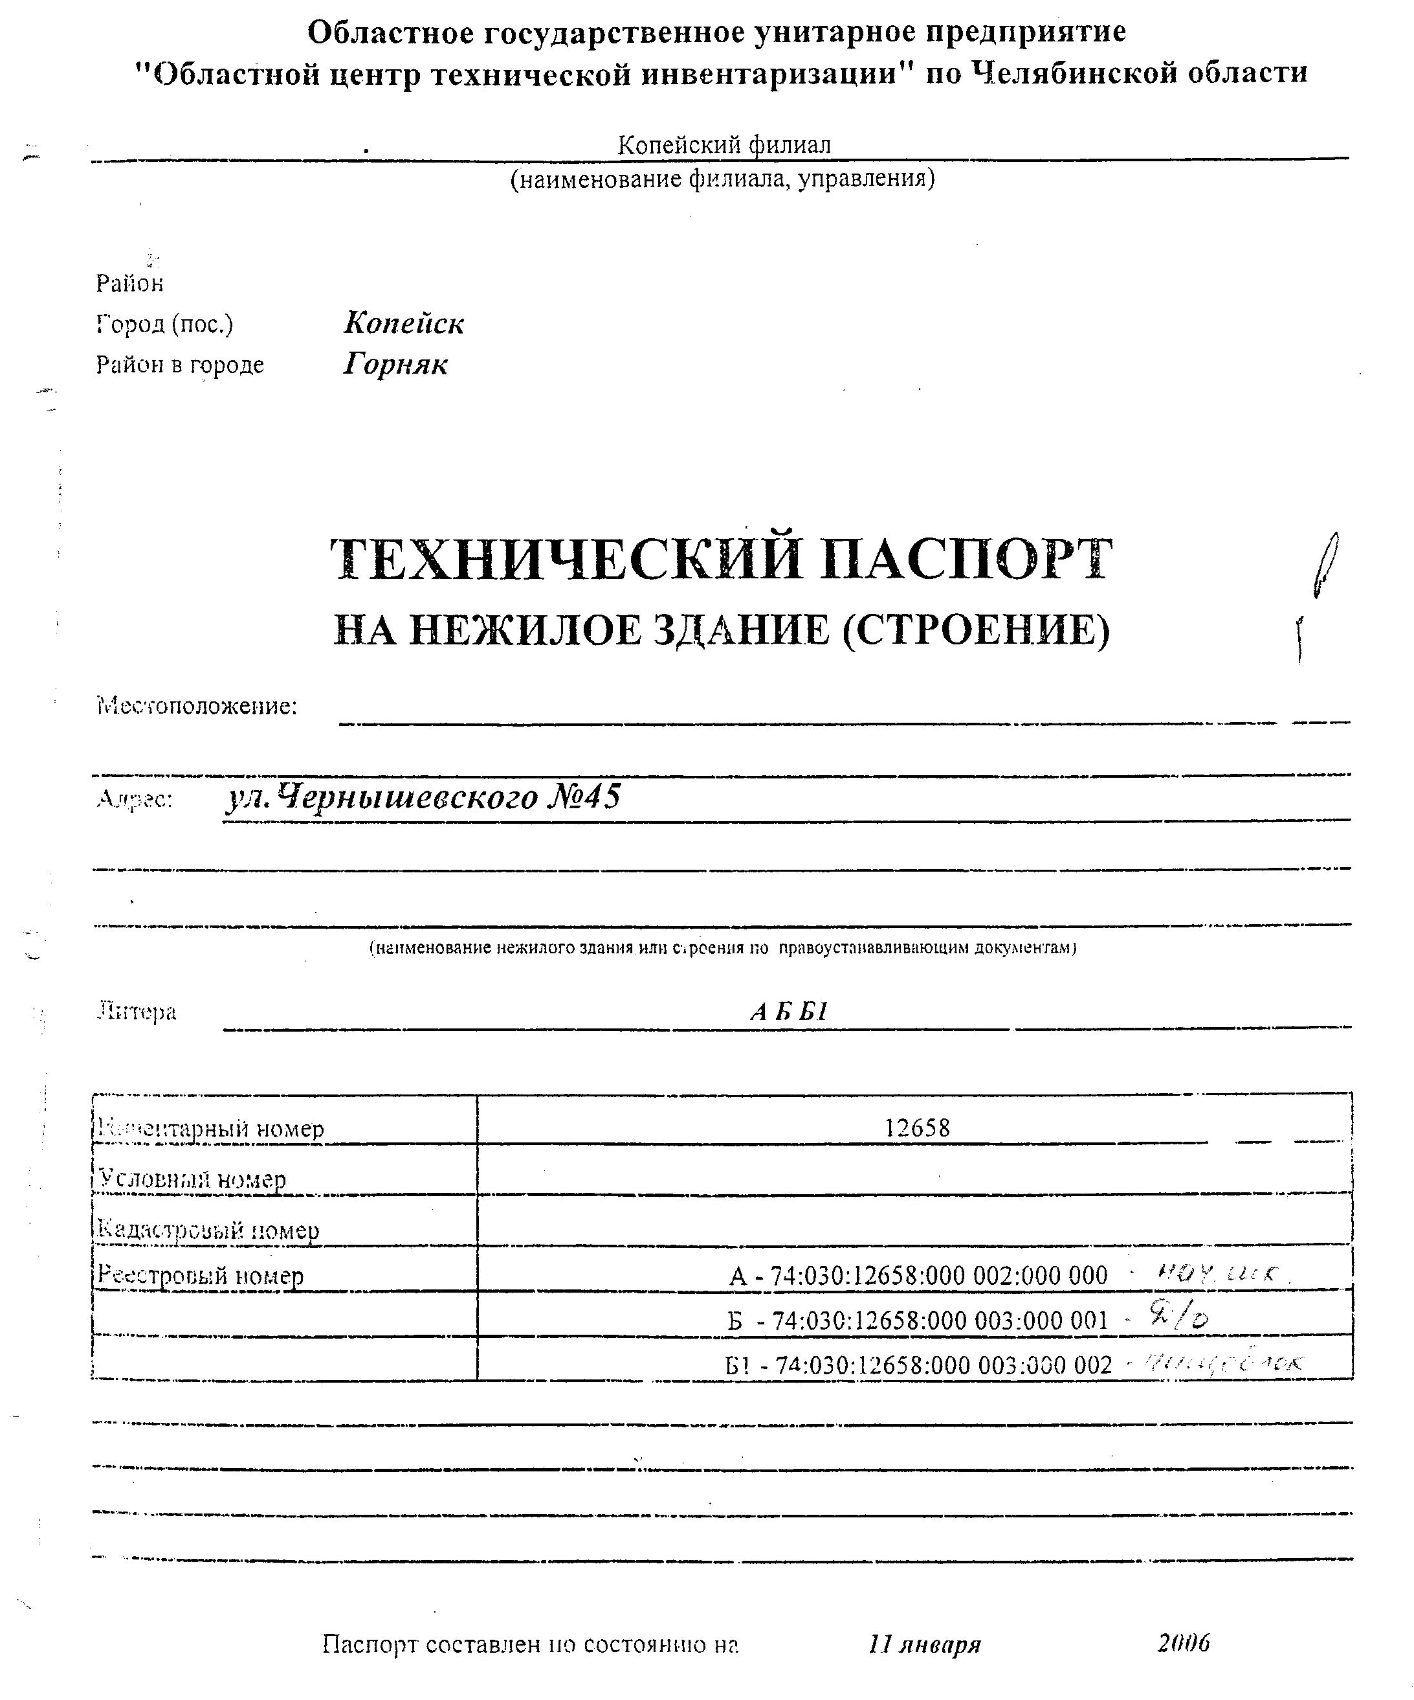

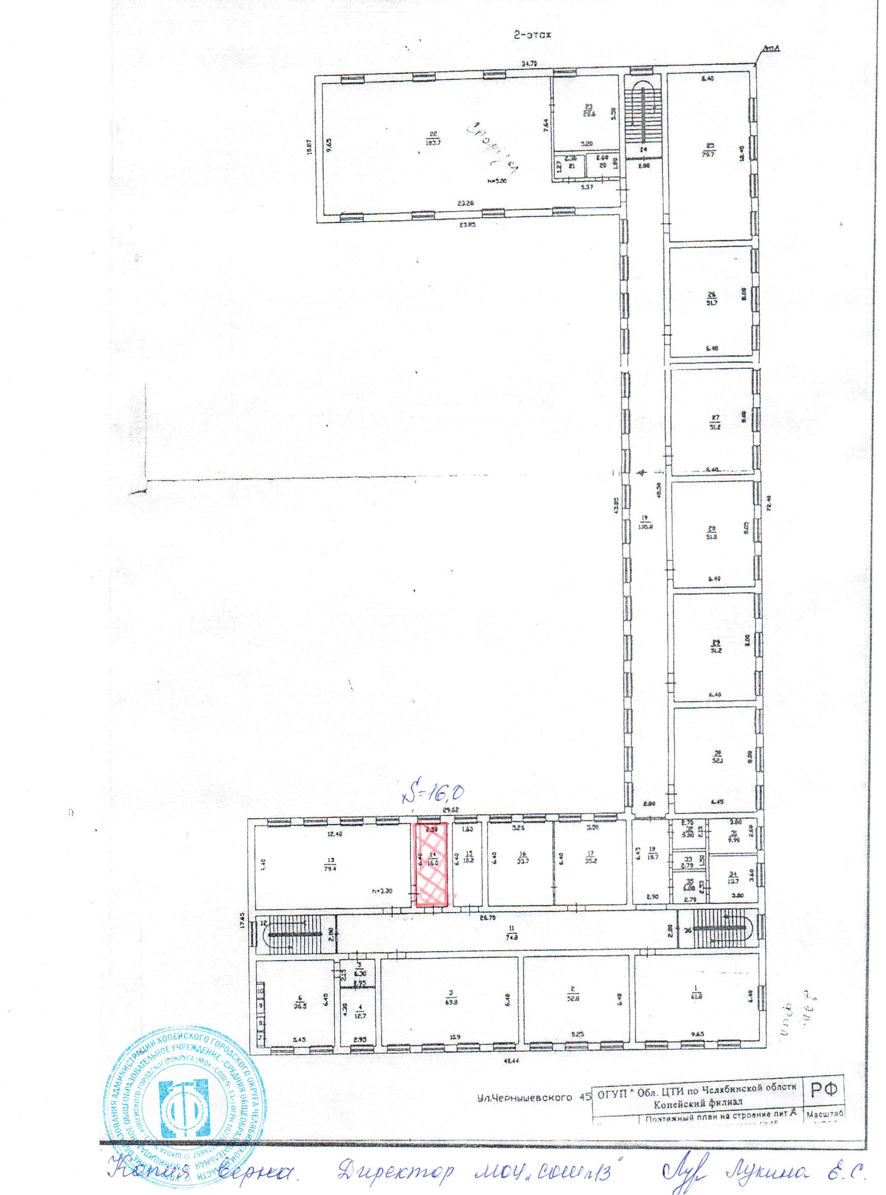

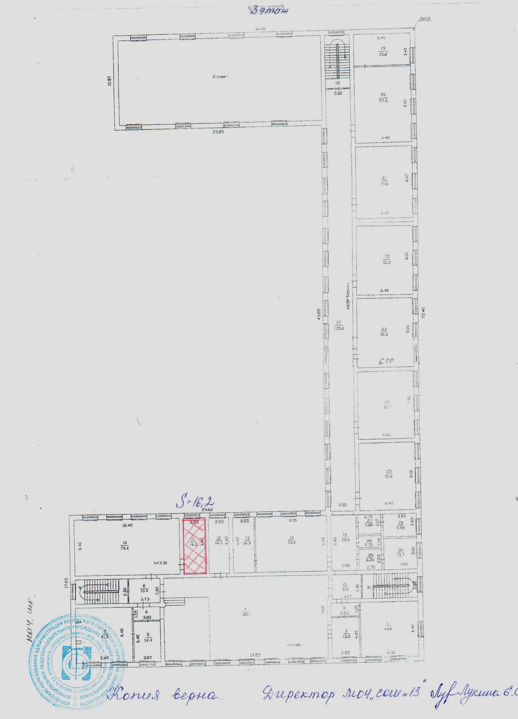

Приложение № 4 к решению
Собрания депутатов Копейского городского округа
Челябинской области
от 30.05.2018 № 527

График предоставления объектов муниципального имущества,
закрепленных за МОУ «Основная общеобразовательная школа
№ 15 имени Г.А. Труша»
передаваемых в безвозмездное пользование МУДО СЮТ

Помещение № 16
 | Время | Организация
Понедельник
Вторник
Среда | 11.30-17.30 | МУДО СЮТ
Четверг
Пятница | 11.30-17.30 | МУДО СЮТ
Суббота

Согласовано:
Директор МОУ «ООШ № 15  имени Г.А. Труша»  ______________/Л.А. Пересыпкина | Директор МУДО СЮТ  _________________/ В.Н. Ваховский

Приложение № 5 к решению
Собрания депутатов
Копейского городского округа
Челябинской области
от 30.05.2018 № 527

Перечень объектов муниципального имущества,
закрепленных за МОУ «ООШ № 15 имени Г.А. Труша»,
передаваемых в безвозмездное пользование МУДО СЮТ

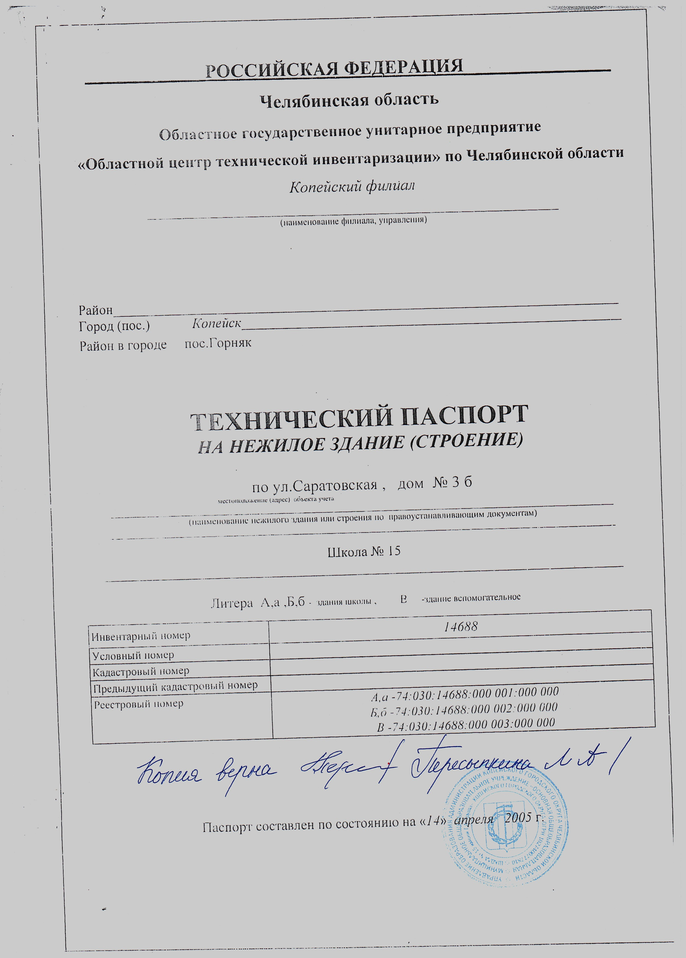

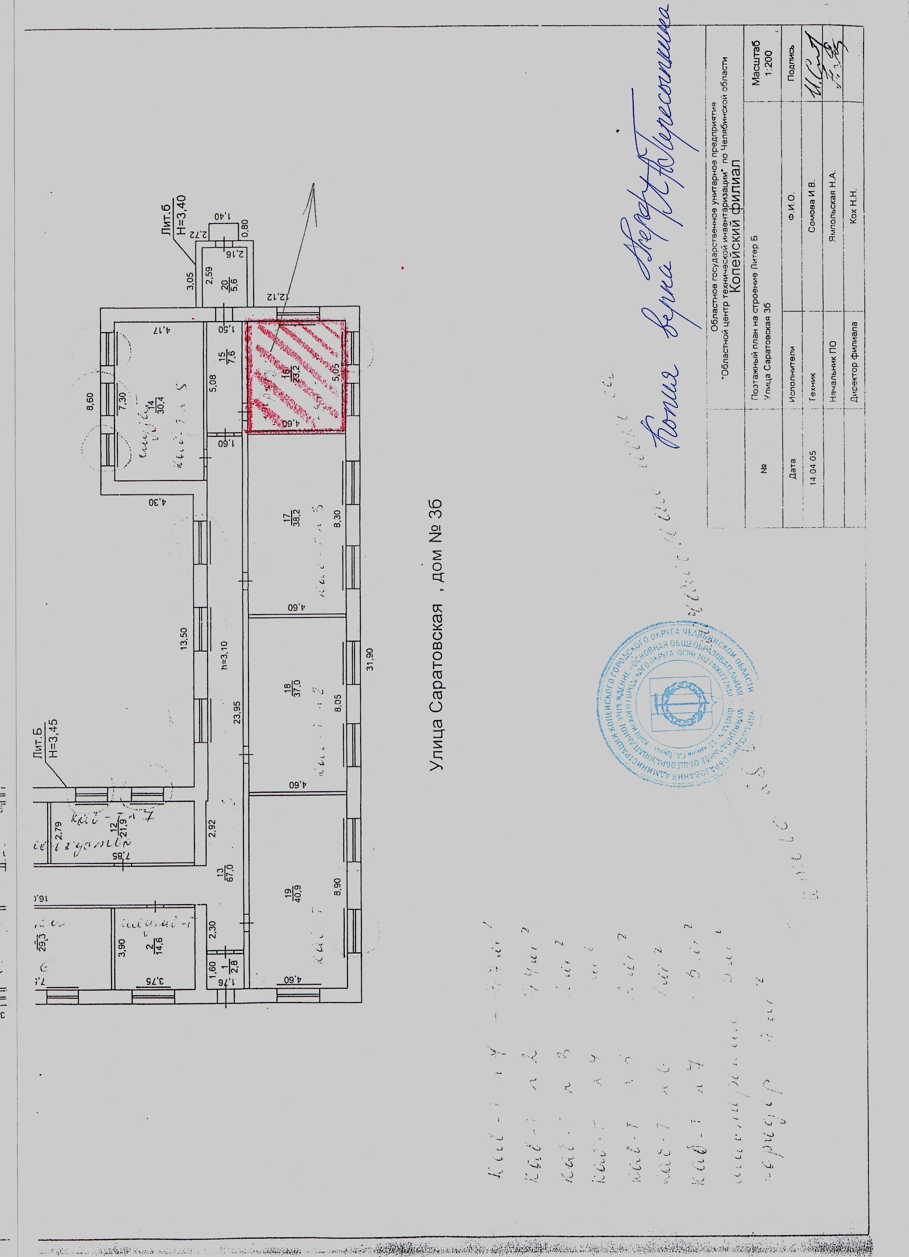

Приложение № 6 к решению
Собрания депутатов Копейского городского округа
Челябинской области
от 30.05.2018 № 527

График предоставления объектов муниципального имущества,
закрепленных за МОУ «Средняя общеобразовательная школа № 23»,
передаваемых в безвозмездное пользование МУДО СЮТ

Помещение № 28
 | Время | Организация
Понедельник
Вторник
Среда
Четверг | 10:00-19:00 | МУДО СЮТ
Пятница | 10:00-19:00 | МУДО СЮТ
Суббота

Согласовано:
Директор МОУ «СОШ № 23»  ______________/ Н.В. Леман | Директор МУДО СЮТ  _________________/ В.Н. Ваховский

Приложение № 7 к решению
Собрания депутатов
Копейского городского округа
Челябинской области
от 30.05.2018 № 527

Перечень объектов муниципального имущества,
закрепленных за МОУ «СОШ № 23»,
передаваемых в безвозмездное пользование МУДО СЮТ

